Добрый день. Сегодня мы обсудим, для чего весной удобрять и перекапывать почву участка. Тема практического занятия: «Внесение удобрений и перекопка почвы весной»

<https://www.youtube.com/watch?v=Jsv6cJgEC9A> видео

**Что такое удобрения и зачем они нужны?**

Удобрения — это вещества, которые нужны для роста и обильного плодоношения растений. Даже плодородная почва истощается, превращаясь без дополнительного ухода в так называемое «неудобье», на котором практически ничего не растет. Для того чтобы этого не произошло, необходимо регулярно вносить удобрения.

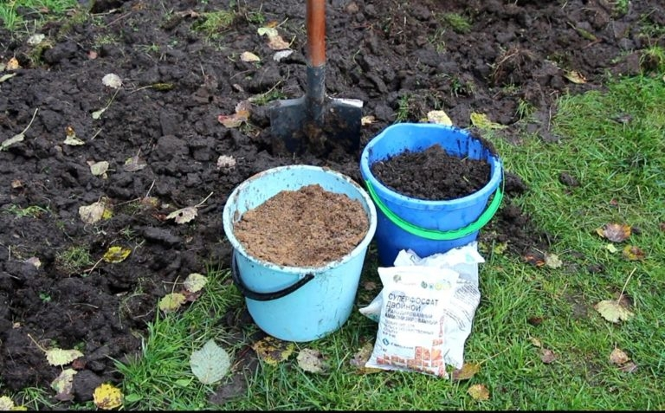

**Почему важно начинать удобрять почву весной?**

Эффективность весенней подкормки обусловлена несколькими факторами:

* К весне посадочные площади уже распланированы. Садовод-огородник точно знает, что и где будет сажать. Это позволяет более точно рассчитать необходимую дозу тех или иных минеральных веществ.
* При осеннем внесении многие минеральные подкормки не усваиваются растениями. Некоторые из них остаются в грунте до весны (например, калий), а другие вымываются или разрушаются (азот). Поэтому комплексные удобрения лучше вносить именно весной.

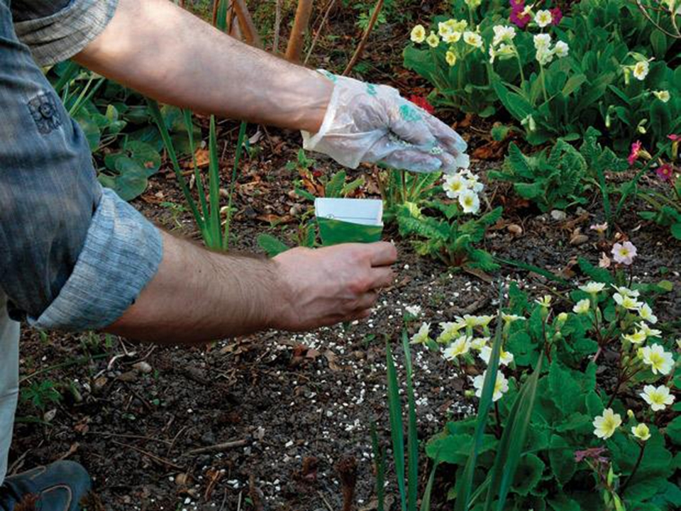

**Когда начинать удобрять?**

Срок внесения зависит от типа растений, которые будут высажены на участке.

Плодовые деревья можно подкармливать уже в начале марта, даже если снег еще не сошел.

Огород удобряют перед вспашкой. Минеральные удобрения для однолетников рекомендуется вносить незадолго до посадки. Тогда они успеют впитаться в почву, но не разрушатся до момента посадки.

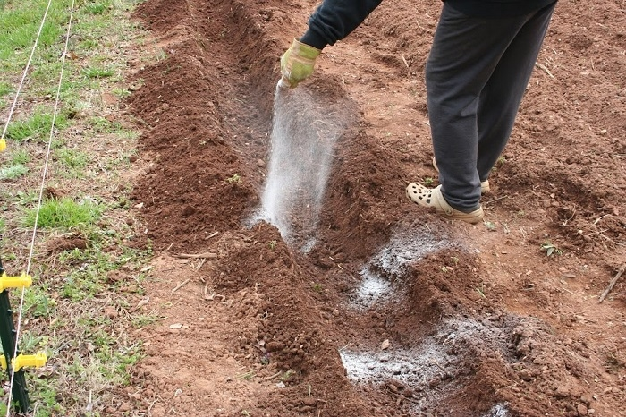

Подсыпать удобрения непосредственно в момент посадки небезопасно. Велик риск неправильно рассчитать дозировку и насыпать слишком много, что приведет к гибели растения.

**Виды удобрений**

Все удобрения делятся на 2 вида: минеральные и органические. Органические — это натуральные вещества, которые применяются в земледелии веками. К ним относятся: перепревший навоз и птичий помет, зола, компост, торф.

Органика благотворно влияет на структуру верхнего слоя грунта, разрыхляя его. В ней содержатся все необходимые для питания растений вещества, но количество их не всегда сбалансированно. Часто только органики бывает мало.

Минеральные удобрения — это составы неорганического происхождения, в которые входят элементы, незаменимые для активной вегетации и обильного плодоношения культурных растений. В продаже есть как комплексы, разработанные для конкретной культуры, так и отдельные вещества. Зная особенности каждого из них, можно самостоятельно разработать схему удобрения участка.

**Азотные**

Используются отдельно от органики. Азот не аккумулируется в почве, поэтому вносить его нужно регулярно небольшими партиями, начиная с предпосадочной подготовки грунта. Он стимулирует вегетацию и цветение, а также способствует значительному повышению урожайности.

В продажу азот поступает в виде:

* мочевины (карбамида);
* сульфата аммония;
* аммиачной селитры.

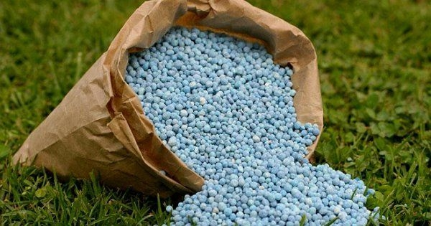

Азот нужнее всего для культур, в которых важна зеленая масса. Из огородных это капуста и все виды салатов, а среди декоративных — все нецветущие и лианы.

**Калийные**

Калий крайне важен для здорового роста практически всех садовых и огородных культур. Он стимулирует поглощение из почвы других питательных веществ и их продвижение от корня к веткам. Калийные удобрения повышают стойкость растений к заморозкам, болезням и т.д. Некоторым растениям калия нужно особенно много. Например, все пасленовые: картофель, перцы, томат и т.д. При его недостатке возникают так называемый краевой ожог листьев и значительное снижение урожайности и качества плодов.

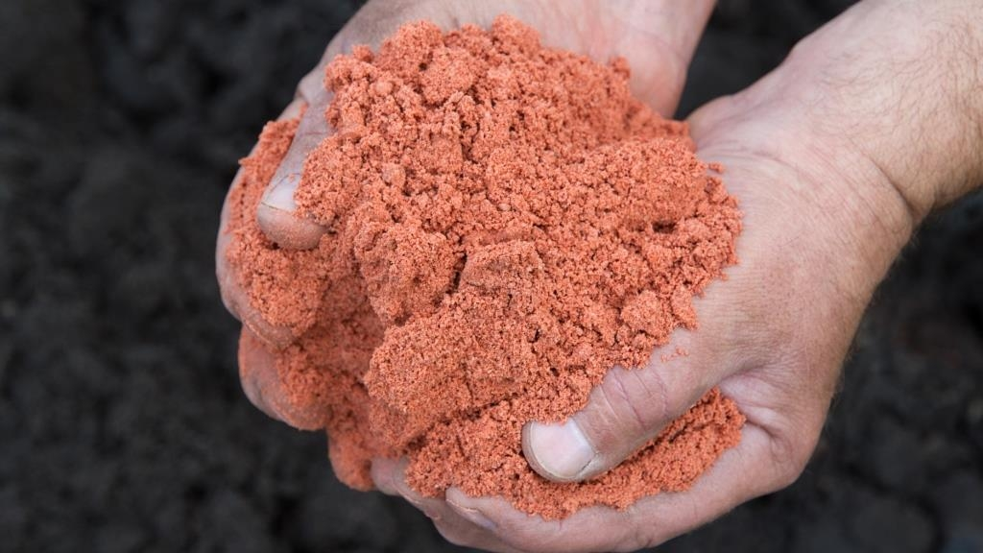

В продажу калий поступает в виде:

* хлористого калия;
* калимагнезии;
* сульфата калия;
* калийной селитры.

Важно помнить, что всасыванию калия препятствуют любые удобрения, содержащие аммиак, поэтому вносить их нужно отдельно.

**Фосфорные**

Фосфор — одно из главных весенних удобрений. Он крайне важен в период формирования корней. Его недостаток на этом этапе негативно скажется на дальнейшем развитии растения и его урожайности.

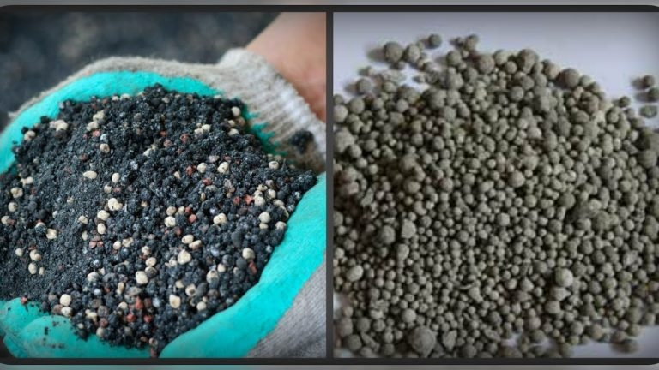

Весеннее внесение фосфорных удобрений позволяет получить крепкие сильные растения, не подверженные болезням, а также хороший по качественным и количественным показателям урожай.

Вещество выпускается в трех формах: водорастворимой, растворимой в слабых кислотах и нерастворимой. Любителями, как правило, используется первая форма, чаще всего суперфосфаты, или комплексы, содержащие фосфор.

**Известковые**

Это вид удобрений, который используется для нейтрализации кислотности грунта. Большая часть культурных растений нуждается в почве с нейтральной или щелочной реакцией, но регионов, где она изначально имеет такие свойств, достаточно немного. В этой ситуации на помощь агрономам и садоводам-любителям приходят известковые удобрения. Они помогают бороться с сорными растениями и насекомыми.

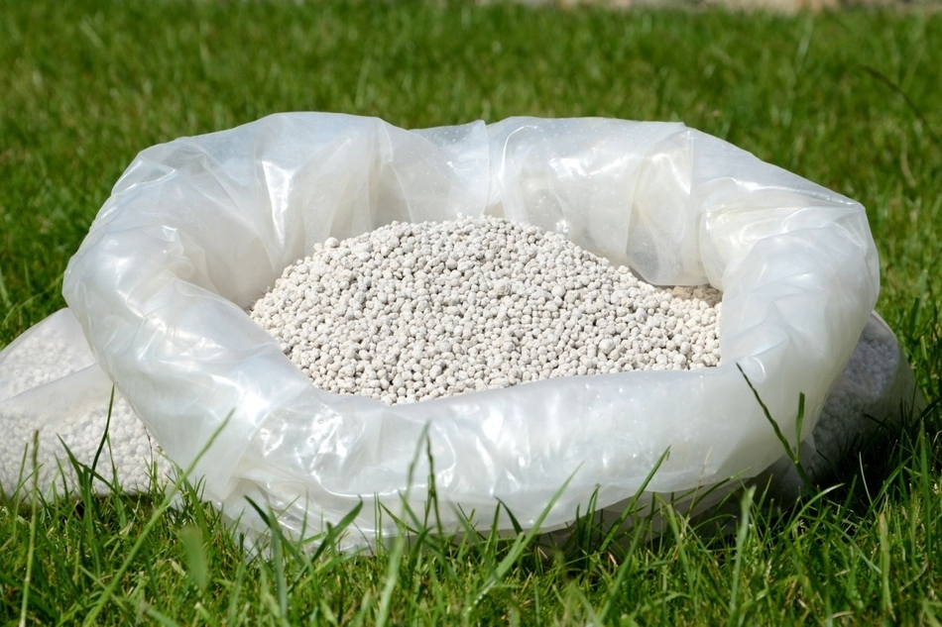

Известковые удобрения вносятся в самом начале сезона одновременно с органикой. Чаще всего для снижения кислотности почвы используют:

* пушонку — гашеную известь, расфасованную в пакеты;
* негашеную известь;
* доломитовую муку;
* мел;
* мергель;
* туф известковый;
* гажу (озерную известь).

**Микроудобрения**

Кроме трех основных необходимых растениям веществ (калия, фосфора и азота), каждый садовод должен иметь в своей «аптечке» микроудобрения. Это состав, включающий в небольших дозах железо, молибден, йод, бор, цинк, магний, марганец и т.д.

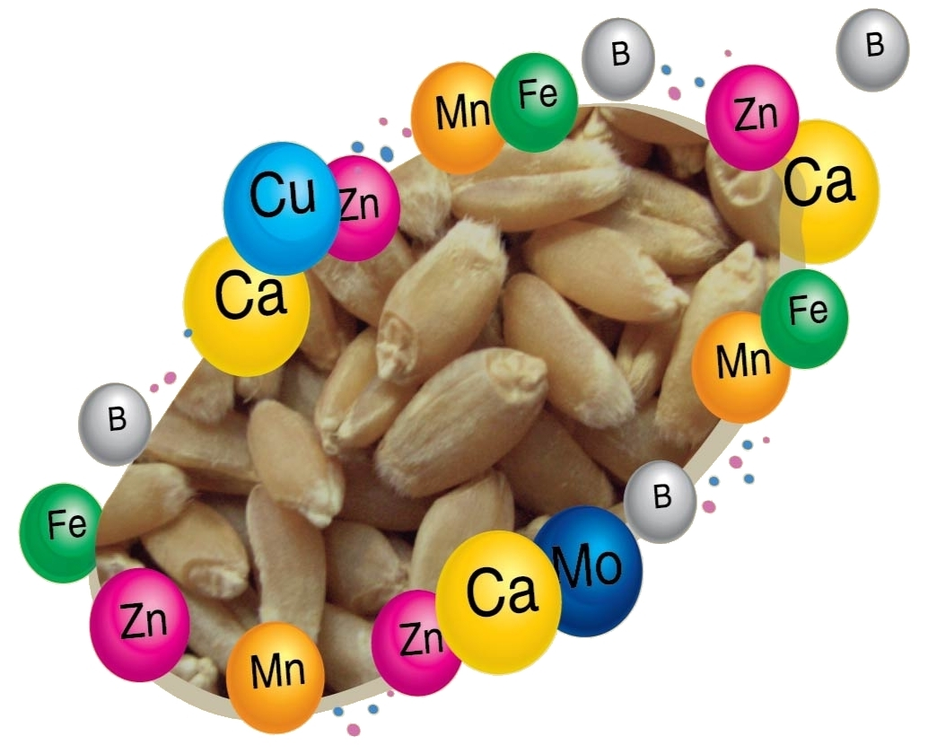

В отличие от основных удобрений, микроэлементы показаны только когда растение «болеет» — плохо переносит пересадку или неблагоприятные погодные условия.

**Определяем кислотность грунта**

Самый простой способ определить кислотность грунта — лакмусовая бумажка. Берем немного грунта с разных концов участка, кладем в любую емкость, заливаем дождевой водой (не из крана!) и хорошо перемешиваем. Даем немного отстояться и перемешиваем снова. Когда грунт осядет, прикладываем лакмусовую бумагу к проступившей сверху жидкости. По цвету, в который она окрасилась, оцениваем результат:

* красный — сильно кислая;
* оранжевый — кислая;
* желтый — слабокислая;
* светло-зеленый — нейтральная;
* ярко-зеленый — щелочная.

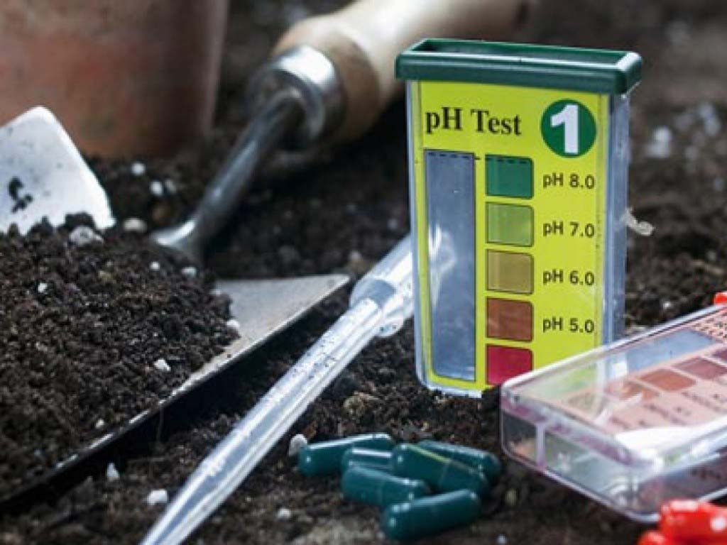

Если лакмуса под рукой не оказалось, а оценить кислотность нужно, можно воспользоваться опытом предков, которые обращали внимание на сорняки и по ним определяли тип грунта:

* мох и щавель любят кислые грунты;
* лебеда и дикая горчица — щелочные;
* клевер и крапива хорошо растут на нейтральных.

Такой анализ даст ответ на вопрос, необходимо ли известковать почву перед посадкой.

**Огород**

Тип удобрений для огорода нужно подбирать исходя из видов, которые вы планируете выращивать. В качестве обобщения же можно порекомендовать хорошо перепревшие органические удобрения перед пахотой и универсальный минеральный комплекс перед посадкой.

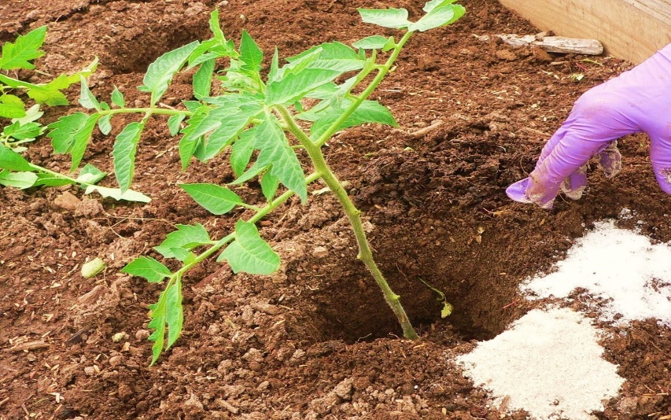

**Цветы**

Весеннюю подкормку цветника производят позже, чем огорода. Необходимо дождаться появления полноценных листьев и только по их состоянию судить, какого из веществ недостаточно в почве.

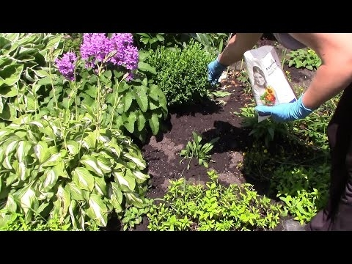

**Деревья и кустарники**

Плодовым деревьям в весенний период больше всего необходим азот. Его вносят после схода снега на еще насыщенную влагой почву. Проще всего работать с жидкими составами, выливая их в прикорневой круг по возможности равномерно.

Кустарники привередливее, а их потребности — разнообразнее. Капризнее всего малина. Лучшие результаты показало внесение в малинники органических удобрений (смеси компоста, торфа и перегноя). Это дает не только достаточный запас питания, но и формирует рыхлый грунт, позволяющий обойтись без перекопки. Дополнительное питание лучше вносить внекорневым способом. Другие ягодные кустарники нуждаются в азоте и фосфоре.

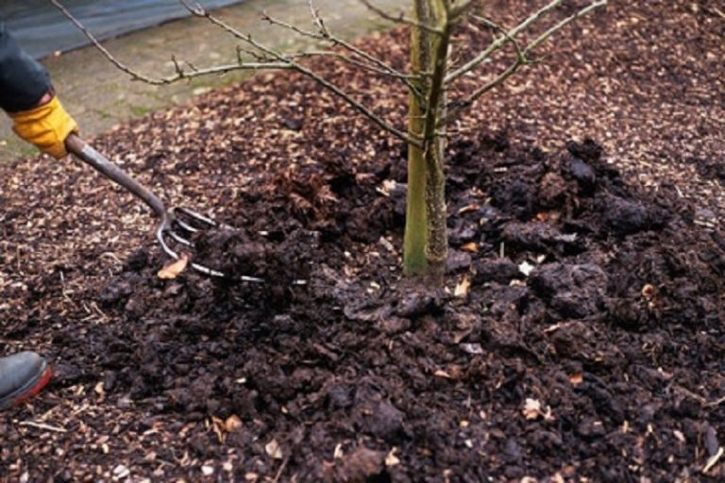

**Газон**

Чтобы газон быстрее покрылся сочной зеленью, удобрять его следует сразу после таяния снега. Лучше всего использовать универсальные составы, такие как нитроаммофоска. В них входит одновременно азот, который необходим для роста зеленой массы, а также калий и фосфор. Подойдет любое средство с похожим составом, как жидкое, так и в гранулах.